**【学院动态】“以职规为翼 赴就业未来”——第二届全国大学生职业规划大赛大数据学院院级选拔赛圆满结束**

在这个充满希望与挑战的时代，每一位青年都是推动社会进步的重要力量。为引导同学们树立正确的职业目标，提升职业素养和就业竞争力，大数据学院就业创业助理团于2024年11月13日16:00在玉棠书院扎堆朋辈空间举办了第二届全国大学生职业规划大赛大数据学院院级选拔赛，本次比赛特别邀请了信息安全学院学工副院长尹金维老师、大数据学院学工副院长阙小梅老师，以及大数据学院辅导员刘奕辰老师、徐培馨老师、李昌茂老师、朱芷萱老师担任评委，共同见证了这一场职业规划的智慧碰撞。

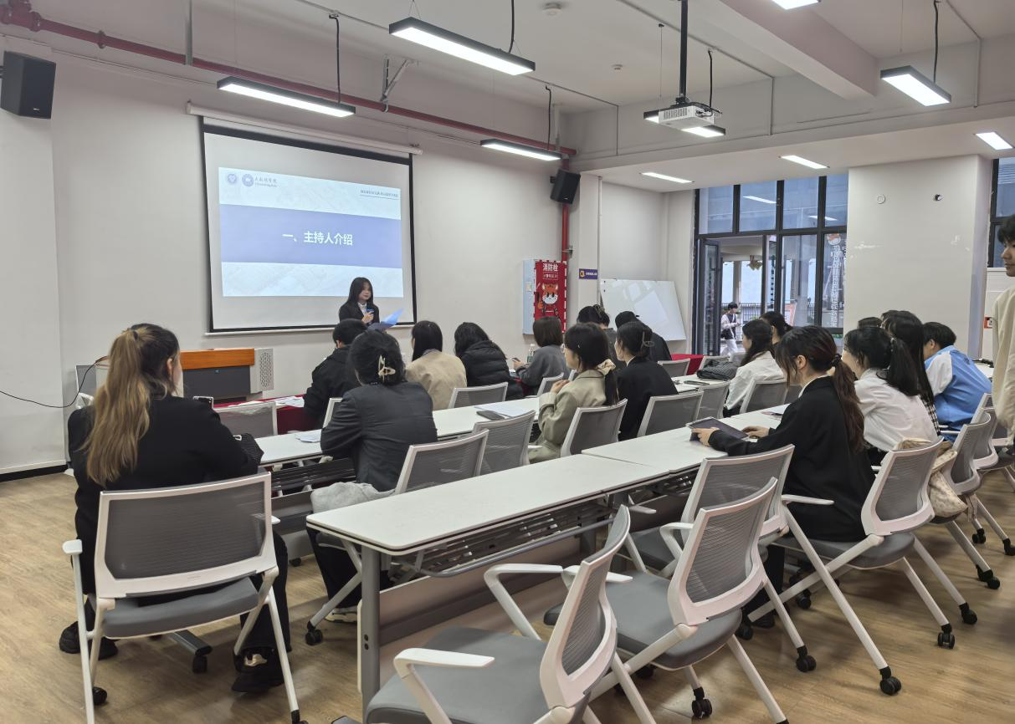

图1

站在人生的十字路口，一边是未知的广阔天地，一边是内心的热情与梦想。如何在这两者之间架起一座坚实的桥梁？正是带着这样的思考，我们见证了这场职业规划大赛的精彩纷呈，它如同一盏明灯，照亮了无数青年前行的道路。

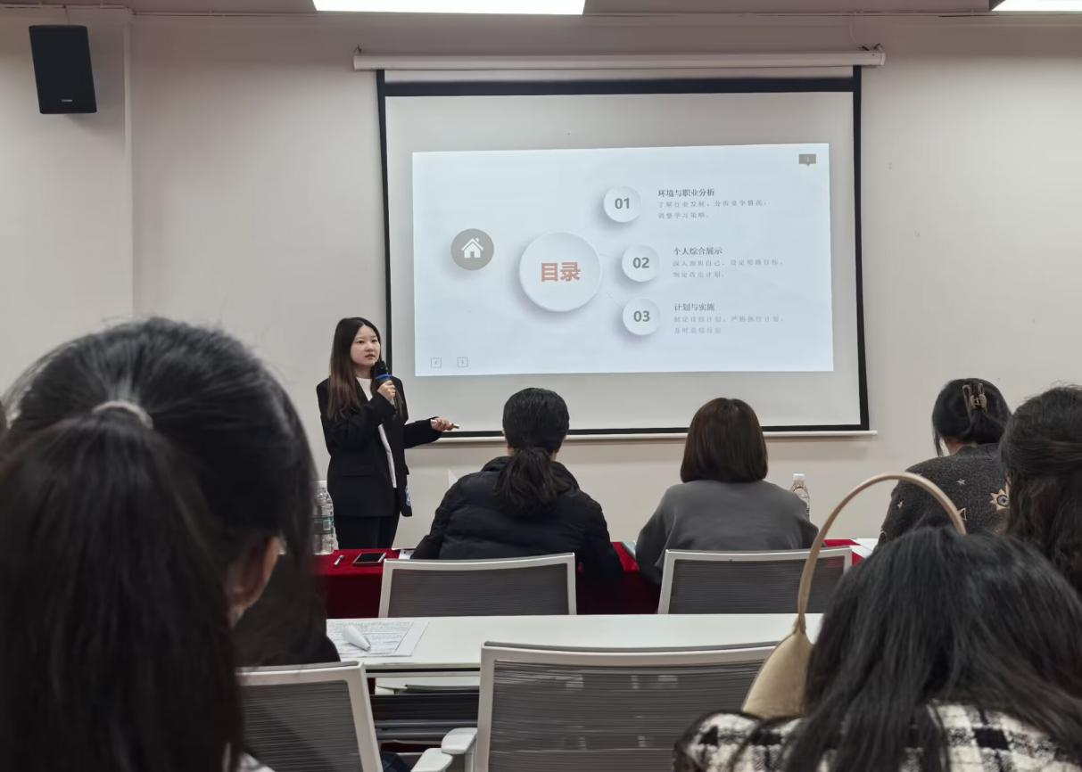

图2

自启动以来，本次大赛吸引了学院各年级、各专业学生的踊跃参与。经过初步评审的激烈角逐，最终14名选手脱颖而出，其中就业赛道5名，成长赛道9名，大赛为每位参与者搭建了宝贵的展示自我、学习成长的平台。选手们围绕个人情况及职业规划，精心准备PPT，在三分钟自我陈述中生动展现了对未来职业的憧憬与规划。

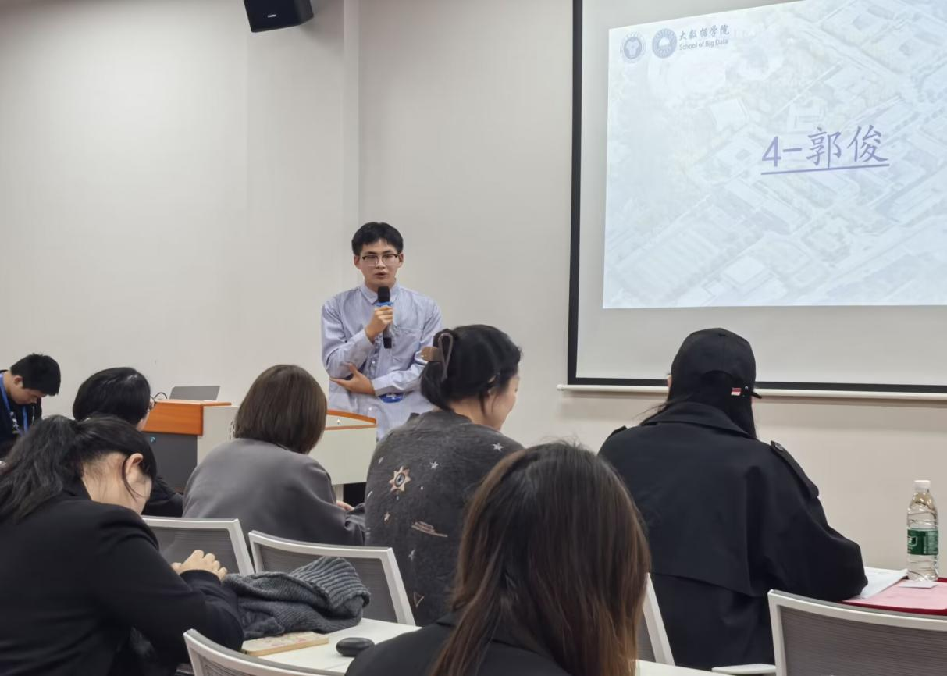

图3

大赛特别邀请了众多优秀老师担任评委，通过四分钟提问环节，让选手们提前感受职场氛围，收获宝贵的面试经验，并精准指出每位选手的问题所在。此环节要求参赛者迅速解读评委意图，灵活组织语言，有效回应提问，极大增强了他们的应变能力和自信心。这一过程不仅锻炼了选手的胆识与应变能力，还强调了在职业规划中面对挑战与竞争时，需具备前瞻思维与充分准备的重要性。

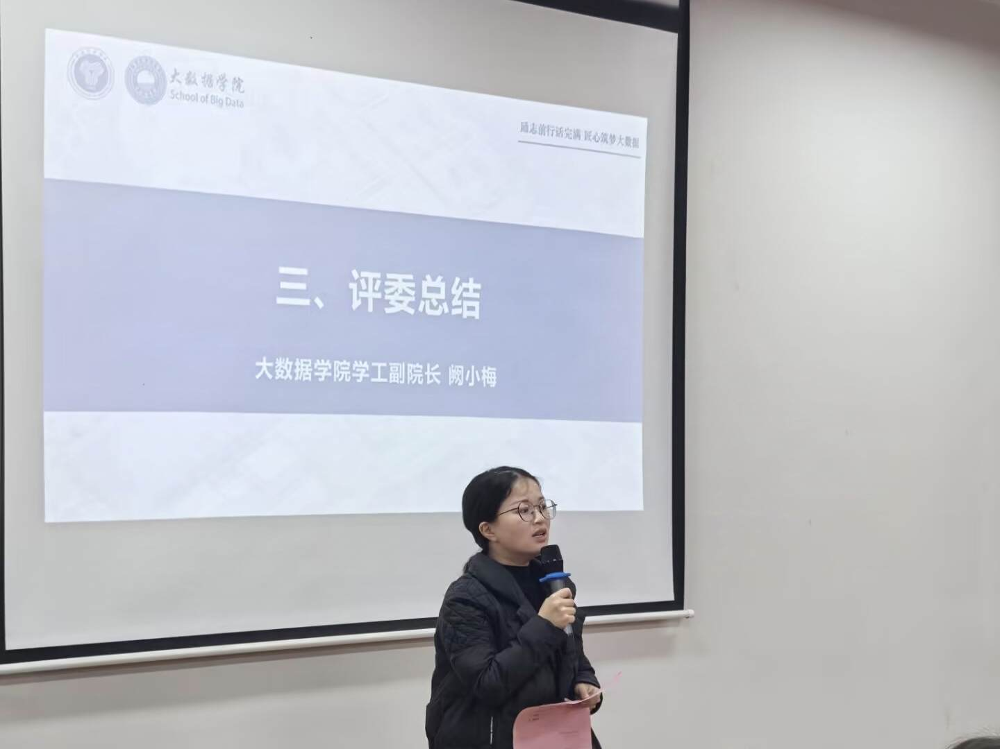

图4

活动尾声，大数据学院学工副院长阙小梅首先对参赛者表示高度赞扬，肯定其努力与成果。她建议学生积极参与竞赛，夯实专业基础，拓宽未来道路。同时，阙副院长鼓励学生勇敢追梦，做自己命运的主宰。尽管大赛已落幕，但它为每位参与者种下了美好愿景，提供了行动指南。本次大赛的成功举办，不仅为大数据学院的学生提供了一个展示自我、学习成长的平台，也激发了他们对未来职业生涯的无限憧憬和热情。在这个日新月异的时代，让我们以职业规划为翼，勇敢追求梦想，共同开创更加美好的就业未来。

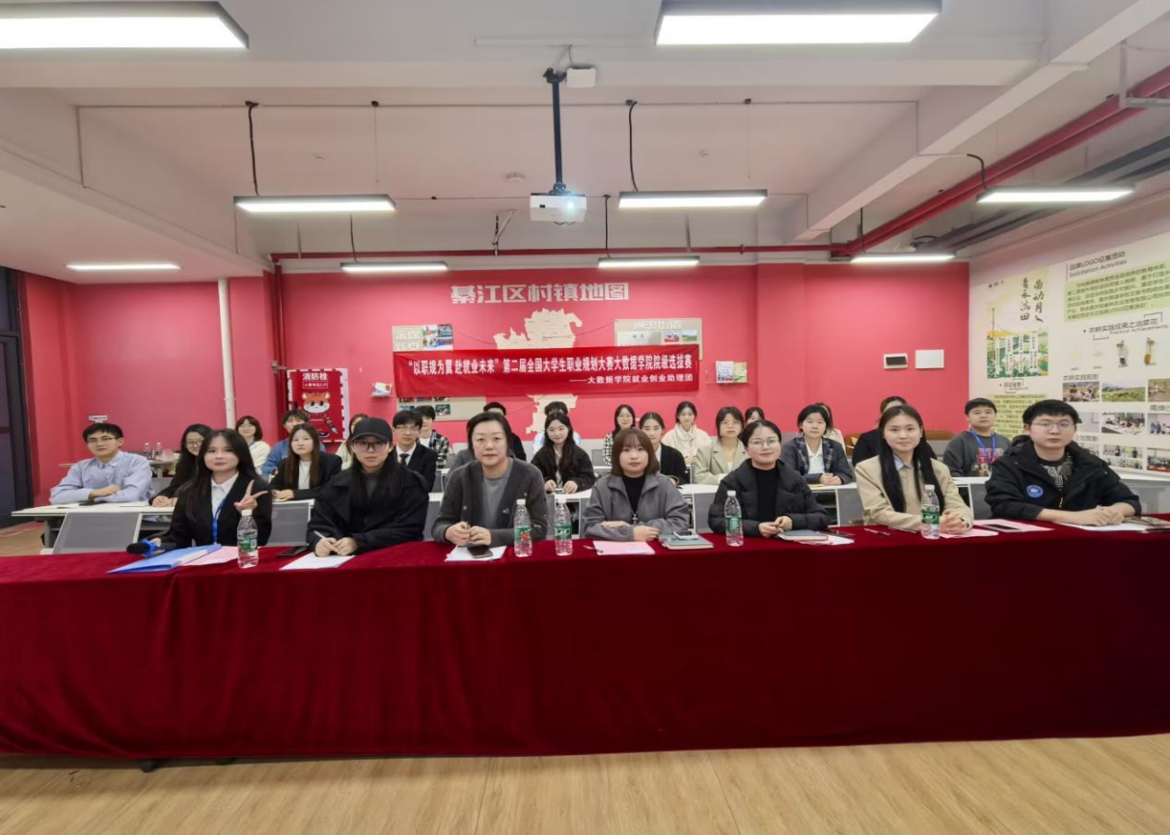

图5

指导老师：蔡娜、甘艳平

撰稿：罗先菊

摄影：段林江

大数据就业创业助理团供稿